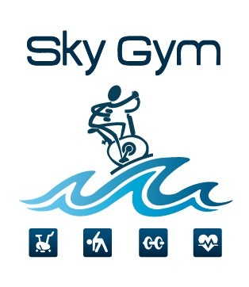

COMMUNIQUÉ DE PRESSE
SKY GYM, s’entraîner 100% nature
KOH SAMUI, le 17 juillet 2013
C’est avec grand enthousiasme que nous vous annonçons l’ouverture du Sky Gym à Lamai, Koh Samui. Ce club de fitness à ciel ouvert est un concept unique sur l’île. Juché sur le toit d’une bâtisse de 4 étages qui a pignon sur la « Main Road », Sky Gym, est un nouveau centre d’entraînement physique 100% nature! En effet, on s’entraîne à l’extérieur, sans air climatisé, au pied de la montagne! Avec une vue exceptionnel sur la mer et des équipements cardio et musculaires haut de gamme, tout est réuni pour permettre un entraînement de qualité avec une vue à faire rêver.
De plus, le Sky Gym offre des cours de Spinning, une première sur Koh Samui! Doté d’une dizaine de vélos stationnaires performants, ce cours dirigé de 60 minutes permet d’améliorer vos performances en cyclisme ou tout simplement de vous mettre en forme sur de la musique rythmée. Il suffit de s’inscrire à l’une des séances hebdomadaires de Spinning en groupe!
En tout temps, vous pouvez bénéficier de l’appui d’un entraîneur personnel qualifié et d’expérience sur place. Vous pouvez aussi prendre rendez-vous avec l’un de nos entraîneurs et profiter d’un programme personnalisé.
Enfin, l’expérience nature se poursuit jusqu’au bar à jus où des smoothies frais et naturels ainsi que des jus énergétiques vous sont offerts dans un décor à couper le souffle!

SKY GYM : S’entraîner en pleine nature sur le toit de la Thaïlande!
En quelques lignes, le Sky Gym c’est :
- Un entraînement 100% nature – à l’extérieur, sans fenêtres, sans murs, sans climatisation
- De l’équipement haut de gamme
- Des entraîneurs personnels qualifiés et d’expérience
- Des cours de Spinning en groupe (unique sur Koh Samui)
- Une vue sur mer à couper le souffle
- Un bar à smoothie et jus énergétiques frais et naturels
- Une autre façon de savourer la Thaïlande!

HEURES D’OUVERTURE: 6h00 à 21h00, 7 jours / semaine
TARIFS: À partir de 350 Baht la session. Des abonnements à la semaine, au mois et à l’année sont aussi offerts.
30% de rabais seront appliqués sur les 100 premiers membres mensuels ou annuels
PHOTOS: Facebook : Skygym Samui

LIEU:
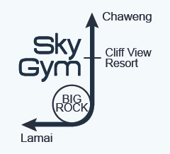
INFORMATION:

Géraldine Roy, équipe Sky Gym
088 380 8073
gsat12@me.com

